附件2

武汉大学“大学生志愿服务西部计划”（研究生支教团）推荐免试攻读硕士学位研究生志愿者报名表

院（系）： 资源与环境科学学院
姓 名 | 高梦泽 |  | 学 号 | 2014301130094 | 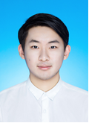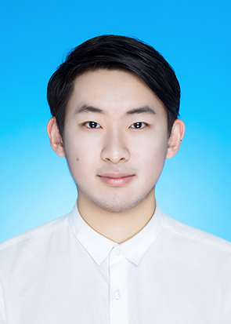
性 别 | 男 |  | 出生年月 | 1995年12月
政治面貌 | 中共党员 |  | 民 族 | 汉族
专 业 | 地理信息科学 |  | 入学前  户籍所在地 | 内蒙古包头
是否为：小语种专业学生（ ） 高水平运动员（ ）
艺术类专业学生（ ） 否（ √ ）
英语成绩 | CET-6 441
有何特长 | 绘画、唱歌、游戏设计、PS
学习成绩  （加盖学习成绩专用章） | 该生所在专业共有 88人。按本单位今年推免计算方法，该生学习成绩在本专业排名60 位，处于本学院本专业前70%。  签字： （盖章）  年 月 日
本人手机 | 18140534687 |  |  | E-mail |  | 864472534@qq.com
家庭地址 | 内蒙古包头市稀土高新区山水文苑 |  |  | 家长手机 |  | 13848622862
本科期间  团学干部  任职情况 | 时间 | 任职情况
本科期间  团学干部  任职情况 | 2016.5-  2017.5 | 共青团武汉大学资源与环境科学学院委员会学生团委副书记
本科期间  团学干部  任职情况 | 2016.10-  2017.5 | 武汉大学学生党支部书记联席会副秘书长
本科期间
志愿服务
经历
本科期间  受表彰及  奖励情况 | 1.获评2016年度校级社会活动积极分子  2.获评2016年度校级暑期实践先进个人  3.获评2016年度中西部翻译大赛优秀奖  4.获评2016年度第二届“四维图新”杯全国地图制图技能大赛二等奖  5.获评2016年度SuperMap杯全国高校GIS大赛武汉赛区一等奖  6.获评2016年度武汉大学“互联网+”大学生创新创业大赛创意组三等奖  7.获评2016年度SuperMap杯全国高校GIS大赛全国赛区三等奖  8.获评2016年度湖北省文化创意设计大赛最佳互联网设计创新奖  9.获评2016年度Esri杯中国大学生GIS软件开发竞赛 web与移动开发组年度热门技术应用奖  10.获评2016年度校级网络思想政治教育先进个人  11.获评2016年度湖北省大中专学生志愿者暑期“三下乡”社会实践优秀团队，任实践队分队队长，总队队员  12.获评2017年度武汉大学第十一届“自强杯”大学生课外学术科技作品竞赛二等奖  13.获评2017年度校级网络思想政治教育先进个人  14.获评2017年度校级优秀共青团员干部  15.获评2017年度校级优秀共产党员  16.发表论文《基于虚拟现实技术的全景导航地图设计》(三作)
是否有其他突出表现
院（系）  推荐意见 | 院（系）领导签字： （院系盖章）  年 月 日
本人承诺 | 我郑重承诺，本人对以上所填内容的真实性和完整性负责，并自愿接受学校查核和监督。  本人签名：  年 月 日

